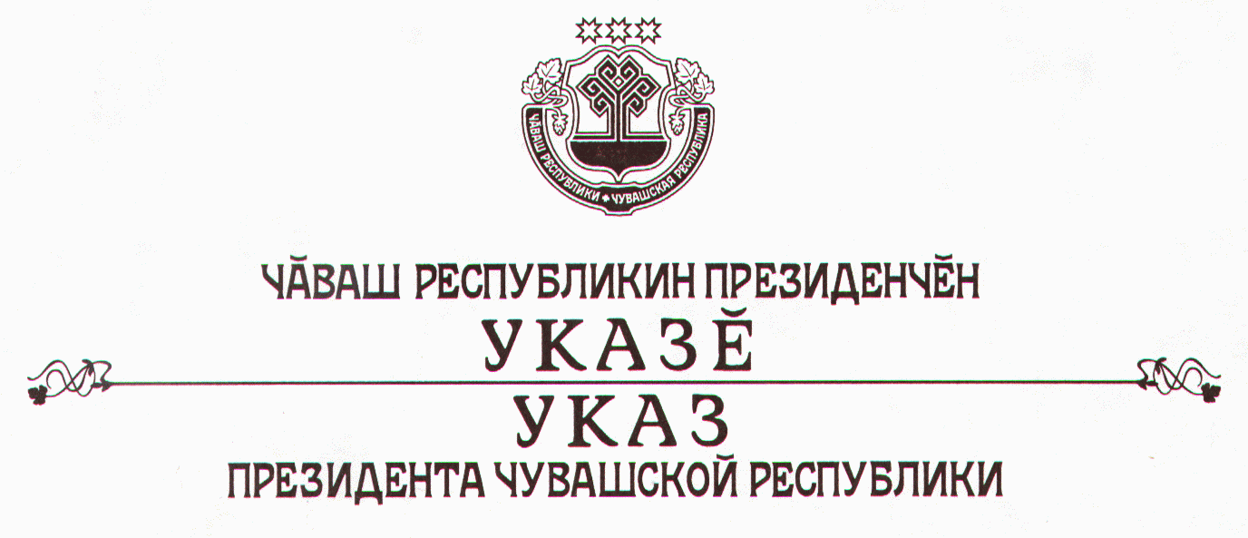

О Володиной Н.И.

Освободить Володину Наталью Ивановну от занимаемой должности Руководителя Администрации Президента Чувашской Республики в связи с переходом на другую работу.

Президент
Чувашской Республики - Н.Федоров

г.Чебоксары
20 июля 2004 года
№ 80

